Základní škola Olomouc
příspěvková organizace
Mozartova 48, 779 00 Olomouc
tel.: 585 427 142, 775 116 442; fax: 585 422 713
e-mail: kundrum@centrum.cz; www.zs-mozartova.cz



Projekt: ŠKOLA RADOSTI, ŠKOLA KVALITY
Registrační číslo projektu: CZ.1.07/1.4.00/21.3688

EU PENÍZE ŠKOLÁM
Operační program Vzdělávání pro konkurenceschopnost

Autor: | Mgr. Lenka Panglová
Vzdělávací oblast: | Člověk a jeho svět
Vzdělávací obor: | Přírodověda
Vyučovací předmět: | Přírodověda
Ročník: | 5.
Tematická oblast: | Ochrana přírody a člověka
Téma hodiny: | Ochrana přírody - test
Označení DUM: | VY_32_INOVACE_26.04.PAN.PR.5
Vytvořeno: | 25. 11. 2013

Ochrana přírody – test Jméno:________________ Datum:_________

- Jak člověk poškozuje životní prostředí? (3b)

Doplň druhy znečištění podle počátečního písmene:
Znečištění o_________, v________, p________

- Přiřaď způsob poškozování životního prostředí k možnému způsobu řešení. (5b)

Letecká doprava ___ A třídění odpadů a recyklace
Tepelné elektrárny ___ B protihlukové bariéry
Výfukové plyny ___ C nové zdroje energie,
úspora energie
Skládky ___ D uvážlivá regulace toků
Úbytek vody v přírodě ___ E doprava méně znečišťující ovzduší

- Použij barvy na rozlišení kontejnerů na tříděný odpad.
(3 b)
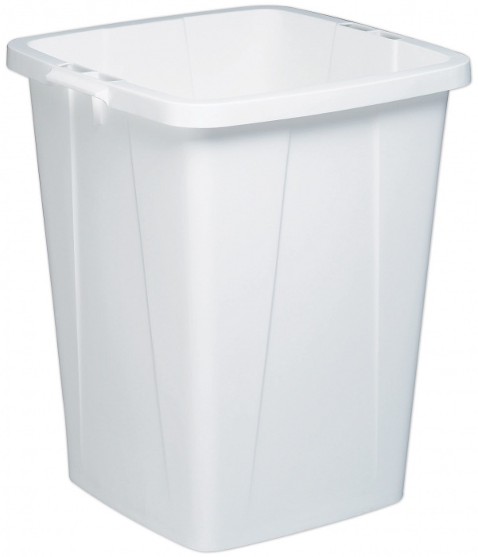

papír plast bio-odpad sklo nápojové směsný
kartony odpad

- Poznej, ve kterém kontejneru je zrovna skřítek Ochranáříček a pomoz mu protřídit, co do tohoto kontejneru nepatří (vyškrtni). (8 b)
A) _________ - sešity, krabice, použité plenky, kancelářský papír, voskovaný papír, kartón, obvazy, obal od mléka, noviny a časopisy, papírové ubrousky, znečištěný obalový papír

B) _________ - lahve od nápojů, žárovky, zrcadla, keramika, velké skleněné střepy, skleněné nádoby, zářivky

C) _________ - polystyrén, fólie, obaly znečištěné chemickými čistidly, vymyté kelímky od mléčných výrobků, PET lahve, sáčky, nádobky od léčiv

D) _________ - zbytky ovoce a zeleniny, kosti, skořápky od vajíček a ořechů, listí, tráva, čajové sáčky, maso, silně ochucené potraviny, kávová sedlina, uhynulá zvířata

- Pojmenuj ekologickou katastrofu, vysvětli příčinu a důsledek této katastrofy (6 b)
___________Název: _______________________________________
Příčina: _____________________________________
Důsledek: ____________________________________

Název: _______________________________________
Příčina: _____________________________________
Důsledek: ____________________________________

- Najdi a podtrhni 5 pravdivých výroků. (5 b)

- Čím víc odpadků, tím lepší vzduch.
- Používej věci opakovaně.
- Odpadky je nejlepší spálit v kamnech.
- Tetrapak je prospěšný životnímu prostředí.
- Vratnou láhev vracíme na skládku.
- Méně obalů znamená méně odpadů.
- Papír se dělá ze dřeva.
- Plechovky se nesmějí recyklovat.
- Banány je v obchodě potřeba dobře zabalit.
- Z patnáctiletého stromu se vyrobí asi 700 papírových sáčků.
- Polystyrén se v zemi nikdy nerozloží.

/max. 30 bodů
KLÍČ
Ochrana přírody – test Jméno:________________ Datum:_________

- Jak člověk poškozuje životní prostředí? (3b)

Doplň druhy znečištění podle počátečního písmene:
Znečištění ovzduší, vody, půdy

- Přiřaď způsob poškozování životního prostředí k možnému způsobu řešení. (5b)

Letecká doprava B A třídění odpadů a recyklace
Tepelné elektrárny C B protihlukové bariéry
Výfukové plyny E C nové zdroje energie,
úspora energie
Skládky A D uvážlivá regulace toků
Úbytek vody v přírodě D E doprava méně znečišťující ovzduší

- Použij barvy na rozlišení kontejnerů na tříděný odpad.
(3 b)

MODRÁ
ŽLUTÁ
HNĚDÁ
ZELENÁ
ČERVENÁ
ČERNÁ

papír plast bio-odpad sklo nápojové směsný
kartony odpad

- Poznej, ve kterém kontejneru je zrovna skřítek Ochranáříček a pomoz mu protřídit, co do tohoto kontejneru nepatří (vyškrtni). (8 b)
A) PAPÍR - sešity, krabice, použité plenky, kancelářský papír, voskovaný papír, kartón, obvazy, obal od mléka, noviny a časopisy, papírové ubrousky, znečištěný obalový papír

B) SKLO - lahve od nápojů, žárovky, zrcadla, keramika, velké skleněné střepy, skleněné nádoby, zářivky

C) PLAST - polystyrén, fólie, obaly znečištěné chemickými čistidly, vymyté kelímky od mléčných výrobků, PET lahve, sáčky, nádobky od léčiv

D) BIOLOGICKÝ ODPAD - zbytky ovoce a zeleniny, kosti, skořápky od vajíček a ořechů, listí, tráva, čajové sáčky, maso, silně ochucené potraviny, kávová sedlina, uhynulá zvířata

- Pojmenuj ekologickou katastrofu, vysvětli příčinu a důsledek této katastrofy (6 b)
___________Název: Ropná skvrna / únik ropy
Příčina: Havárie tankeru
Důsledek: znečištění vody, umírají rostliny pod
hladinou, onemocnění a úhyn živočichů, únik jedovatých látek do ovzduší
Název: Potopy / záplavy
Příčina: vydatné srážky, rychlé tání sněhové pokrývky
Důsledek: ztráty na životech, majetkové škody,
ekologické škody

- Najdi a podtrhni 5 pravdivých výroků. (5 b)

- Čím víc odpadků, tím lepší vzduch.
- Používej věci opakovaně.
- Odpadky je nejlepší spálit v kamnech.
- Tetrapak je prospěšný životnímu prostředí.
- Vratnou láhev vracíme na skládku.
- Méně obalů znamená méně odpadů.
- Papír se dělá ze dřeva.
- Plechovky se nesmějí recyklovat.
- Banány je v obchodě potřeba dobře zabalit.
- Z patnáctiletého stromu se vyrobí asi 700 papírových sáčků.
- Polystyrén se v zemi nikdy nerozloží.
/max. 30 bodů
Základní škola Olomouc
příspěvková organizace
Mozartova 48, 779 00 Olomouc
tel.: 585 427 142, 775 116 442; fax: 585 422 713
e-mail: kundrum@centrum.cz; www.zs-mozartova.cz

Seznam použité literatury a pramenů:

KHOLOVÁ, H. a kol. Člověk a jeho svět – Život na Zemi: Přírodověda pro 5. ročník ZŠ. Praha : ALTER, 2009. ISBN 978-80-7245-162-3, s. 32-33.

MUSIL, R., VINTROVÁ, P. Zeměkoulení - Ekologická výchova: Zachraňme odpadky Pracovní list. Beroun : Děti Země, 2001. s. 9-10, 13-14.

Použité zdroje:

Obrazový materiál je použit z galerie obrázků a klipartů Microsoft Office.

